**Публичный отчёт**

**Индустриальной районной территориальной организации профсоюза работников народного образования за 2019 год**

1. **Общая характеристика.**

Индустриальная районная организация профсоюза работников народного образования и науки РФ объединяет 1798 члена профсоюза.

Среди них работающих 1544, молодежи до 35 лет – 294 человек.

Охват профсоюзным членством составляет 65,5%.

Общее количество первичных профсоюзных организаций – 37.



По сравнению с 2018 годом количество первичных профсоюзных организаций сократилось в связи с реорганизацией образовательных учреждений, их объединения.

В 2019 году активно применялись такие инструменты мотивации профсоюзного членства, укрепления организации, как работа на востребованность профсоюза руководителями образовательных организаций,

внедрение дисконтной карты профсоюза, других бонусов для членов профсоюза.

Индустриальная РТО активно участвует в составе Пермской организации, которая в 2018 г. вошла в число пилотных регионов по внедрению электронного профсоюзного билета и отчетности.

1. **Задачи на ближайшую перспективу.**

* Сохранение численности членов профсоюза при реорганизации.
* Укрепление первичных профсоюзных организаций. Особое внимание на профсоюзные организации, где профсоюзное членство меньше 50%.
* Реализация на территории Пермского края пилотного проекта по внедрению электронного профсоюзного билета и отчетности.

1. **Организационно-финансовое укрепление.**

**3.1. Работа выборных органов.**

На X – ой отчетно-выборной районной конференции организации профсоюза одним из вопросов повестки дня был «Организационное и кадровое укрепление профсоюзных организаций, как одна из основ эффективной деятельности профсоюза; сохранение численности членов профсоюза при реорганизации образовательных учреждений»

Проведено 4 заседания президиума райкома профсоюза, на которых было рассмотрено 11 тематических вопросов

• «Итоги изучения практики сохранения и объединения двух первичных профсоюзных организаций в одну при объединении и реорганизации МАДОУ «Детский сад № 305»

• «Об опыте работы по мотивации профсоюзного членства с использованием профсоюзного аудита в МАОУ «Экономическая школа № 109».

• «О работе первичных профсоюзных организаций МАОУ «СОШ № 100» по представлению и защите социально-экономических интересов членов профсоюза.

• «Об организационной работе и состоянии делопроизводства в СОШ «Экономическая школа №145».

• «Об успешной деятельности первичной профсоюзной организации МАДОУ «Детский сад № 23» по укреплению организации.

• «Об утверждении плана работы районного Совета молодых педагогов».

• «О деятельности профкома «СОШ № 115» в сфере охраны труда». Проблемы и пути их решения».

* «О совместной работе администрации и профкома по мотивации и увеличении профсоюзного членства МАДОУ «Детский сад «Парма»
* « Об участии РК профсоюза в жизни и деятельности районного Совета ветеранов педагогического труда.

Районный комитет профсоюза, понимая, что личное участие члена профсоюза в профсоюзных массовых мероприятиях эффективно мотивирует работников на профсоюзное членство, продолжил в 2019 г. практику проведения .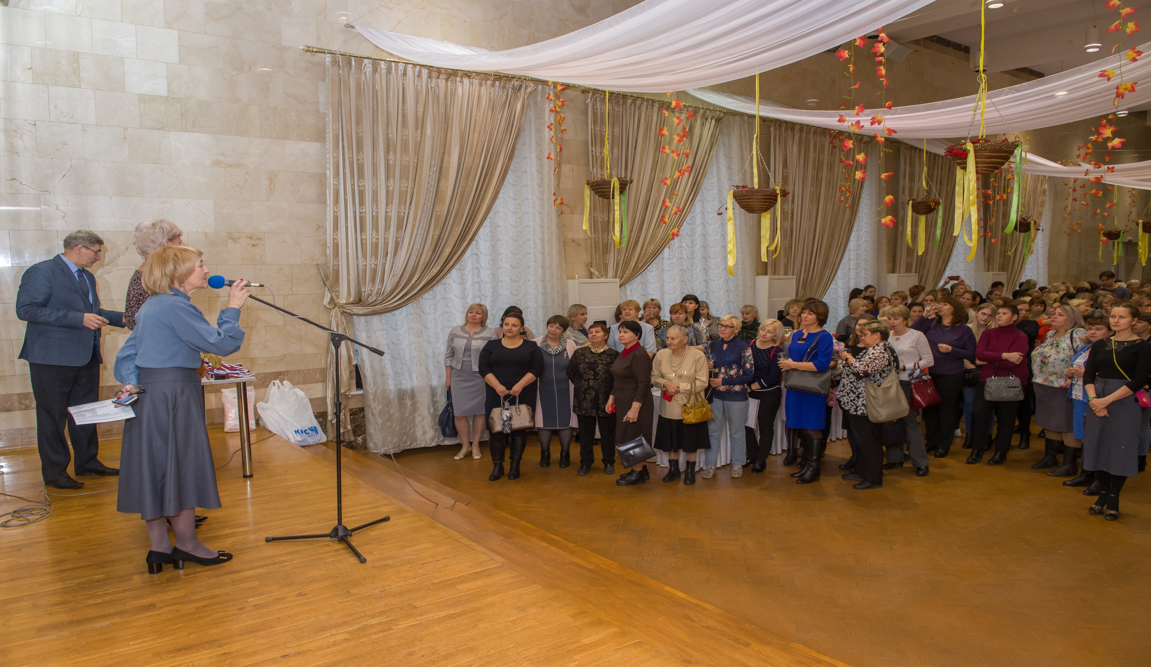

На районном уровне – профессиональные праздники (День учителя, день дошкольного работника, День профсоюзного активиста Пермского края, различные молодежные турниры («ENCOUNTER», квест).

Районный творческий конкурс «Поют педагоги – 2019» получился праздничным фестивалем.

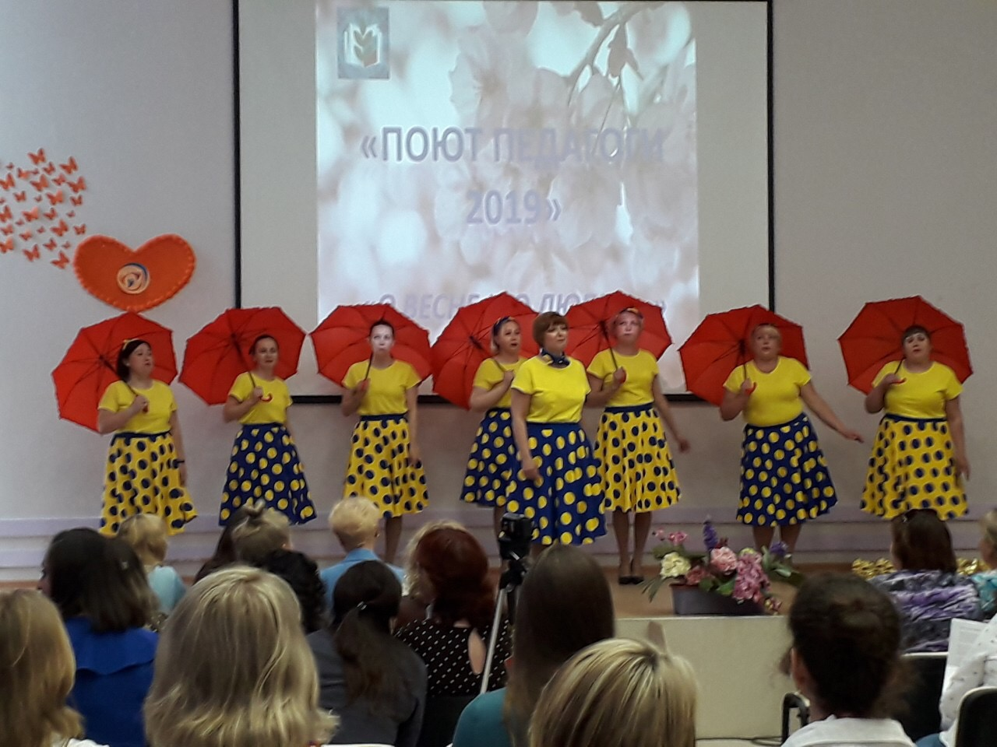

это районный чемпионат интеллектуальных игр (14 команд из ДОУ

и 12 команд из СОШ);

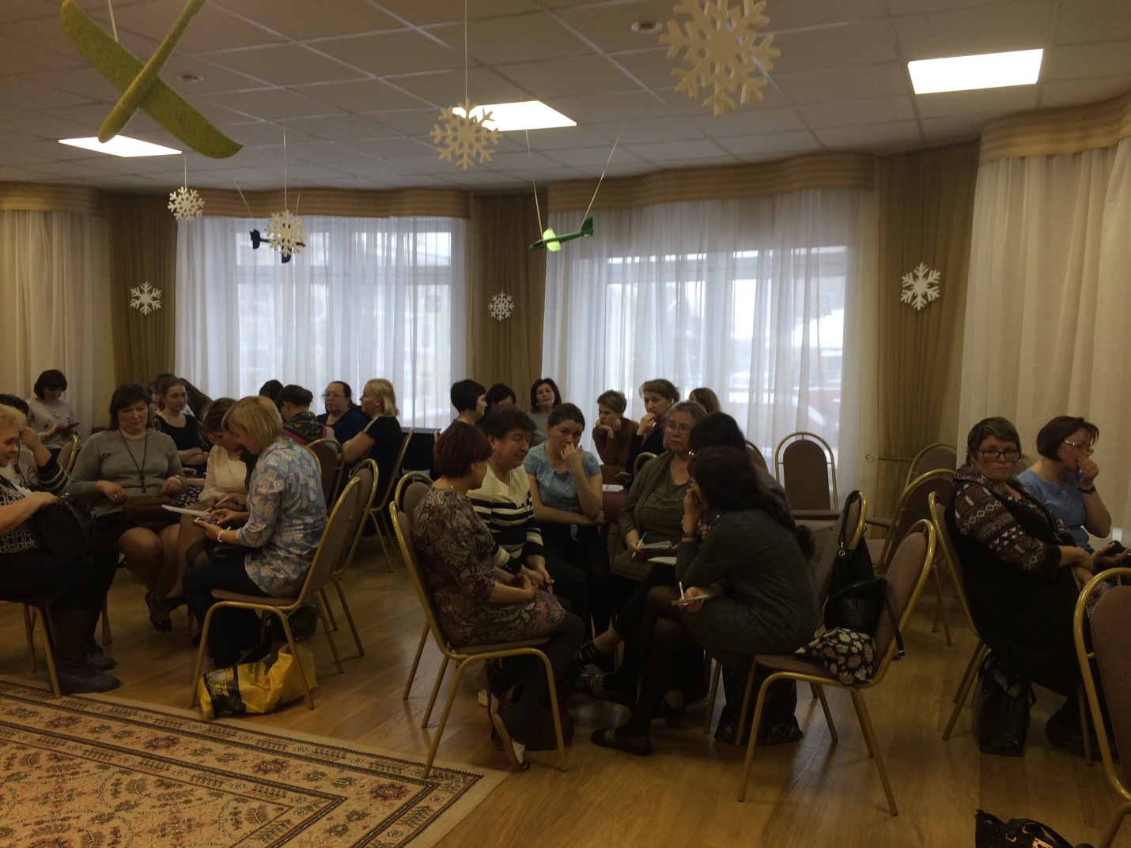

**3.2. Социальное партнёрство.**

Индустриальная районная организация профсоюза имеет свою идеологию работы с администрацией Индустриального района, отделом образования и руководителями образовательных организаций, другими партнерами, которая заключается в следующем:

* от авторитета, массовости организации, уровня компетентности профсоюзных лидеров в вопросах нормативной базы, трудового законодательства зависит качество взаимодействия, его эффективность;
* от мнения работодателя о полезности и востребованности организации и для членов профсоюза, и для самих работодателей зависит численность организации;
* от количества сторонников в гражданском обществе во многом зависит узнаваемость организации, общественное мнение по проблеме, а значит и оперативность решения проблем.

Основой социального партнерства является система Соглашений и коллективных договоров.

В 2019 г. действовал весь пакет необходимых Соглашений и договоров. Эта работа в системе ведется много лет.

В 2019 г. в полной мере проводилась предварительная экспертиза КД, отработан механизм ее проведения. Такая процедура, введенная в Пермском крае, позволяет отсечь КД, заключенные с ненадлежащей стороной.

Коллективные договоры действуют в 27 образовательных организациях (73%). 73% прошли уведомительную регистрацию.

В рамках действующего Соглашения между Министерством образования и науки Пермского края и Пермской региональной организацией Профсоюза в 2019 г. члены профсоюза участвовали в совместных мероприятиях по работе с молодыми педагогами, по охране труда, с руководителями образовательных организаций.

Решением трехсторонней комиссии министерству образования рекомендовано рассмотреть возможность увеличения размера доплаты педагогическим работникам за классное руководство до 5 тысяч рублей. Добавим, что в 2018 году в адрес регионального министерства образования и науки поступило 261 обращение, в том числе 131 обращение по вопросам оплаты труда.

Приняли активное участие во Всероссийской акции и направили от имени профсоюзных организаций всех уровней письма, обращения, телеграммы в адрес депутатов Государственной Думы, Совета Федерации Федерального Собрания Российской Федерации, Правительства Российской Федерации по следующим вопросам:

1. Принять меры по дальнейшему совершенствованию механизмов повышения заработной платы, предусмотренной указами Президента РФ от 2012 г. для педагогических работников организаций общего образования, предусмотрев увеличение целевых показателей до уровня не менее 150-200% к средней заработной плате в соответствующем регионе.

2. Пересмотреть действующую методику Росстата по определению размера среднемесячной заработной платы работников бюджетной сферы без учета объемов дополнительной работы, выходящей за пределы трудовой функции работников по занимаемой должности, а также без включения в среднюю зарплату выплат социального характера.

3. Внести изменения в Федеральный закон от 19.06.2000 г. «О минимальном размере оплаты труда» о не включении в состав МРОТ компенсационных стимулирующих и социальных выплат.

4. Установить размеры тарифных ставок, окладов (должностных окладов), а также базовых ставок и окладов заработной платы по профессиональным квалификационным группам работников не ниже МРОТ.

Согласно Соглашению краевого комитета профсоюза, с Пермским городским департаментом образования реализован пункт о стимулировании руководителей образовательных организаций по представлению Профсоюза за высокий уровень социального партнерства. Четыре руководителя, представленные президиумом РК профсоюза были поощрены денежными премиями.

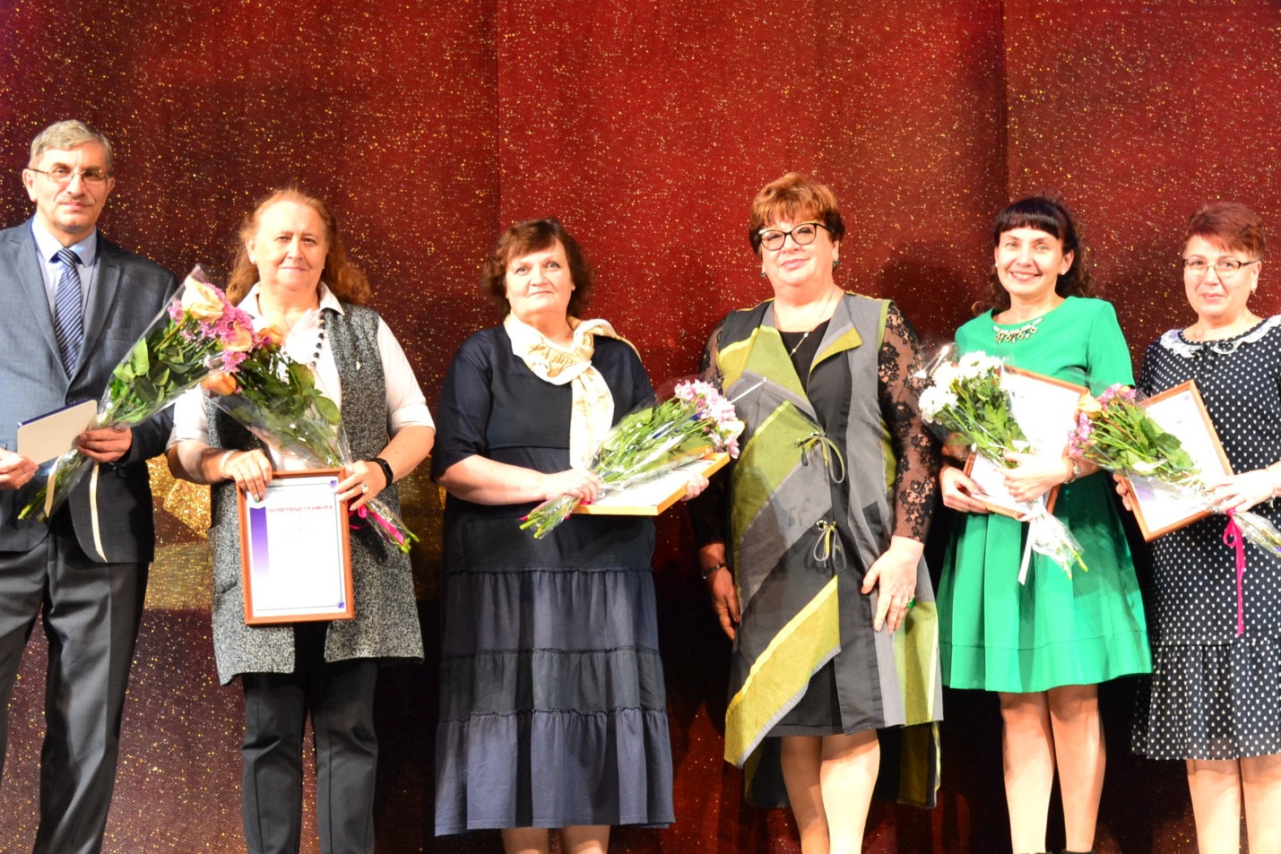

Депутаты Законодательного собрания Пермского края много лет принимают активное участие в жизни образовательного пространства Индустриального района. В 2019 году в очередной раз в профессиональный праздник День учителя на сцене чествовали самых активных.

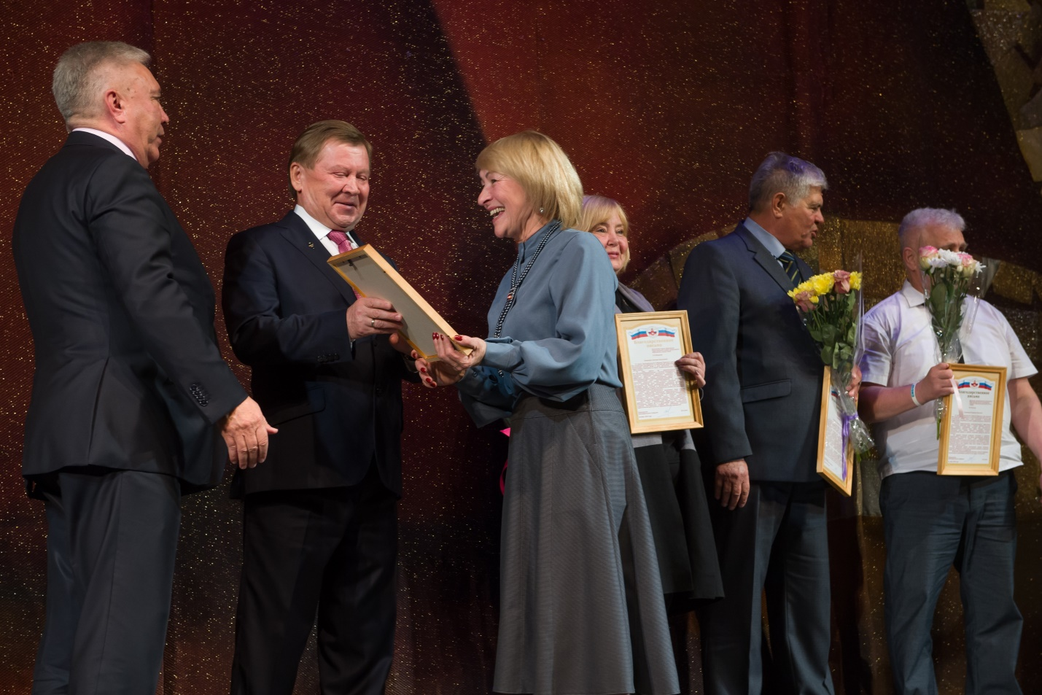

Что достигли в 2019 г. в рамках эффективного социального партнёрства?

1. В целях защиты социальных прав работников и обеспечения их социальными гарантиями в полном объеме реализуется ст. 23 закона Пермского края «Об образовании в Пермском крае», содержащая социальные гарантии: подъемные и ежемесячные надбавки молодым специалистам, доплаты педагогам, успешно прошедшим аттестацию на высшую квалификационную категорию, работникам, имеющим отраслевые и государственные награды.
2. Добились увеличения оплаты труда классных руководителей из краевого бюджета до 3х тыс. рублей, плюс из федерального – 5 тыс. рублей.
3. Добились индексации выплат, предусмотренных ст. 23 регионального закона «Об образовании» на 4%.

4. Работа с молодыми педагогами – приоритетное направление совместной деятельности с районным отделом образования и районной администрацией города Перми. В 2018 г. совместно с Советом молодых педагогов проведено ряд мероприятий (районный форум молодых педагогов «Формула успеха», интеллектуальная игра «Мозговой штурм», Энкаутер на тему «Профсоюз образования» для молодых педагогов с целью повышения имиджа педагогической профессии, знакомства с профсоюзным движением, а также обмена накопленным опытом. В мероприятиях, организованных райкомом профсоюза приняли участие более 200 молодых педагогов - работников ДОУ, СОШ и УДО Индустриального района г. Перми.

5. Члены профсоюза МАДОУ «Детский сад открытий и изобретений «Эврика» приняли активное участие и заняли призовые места в краевом конкурсе рисунков по охране труда, который был организован Пермским крайкомом при финансовой поддержке Министерства образования и науки Пермского края.

6. Члены профкомов первичных ПО: Морозова С. Е. (МАДОУ "ЦРР- детский сад № 371"г. Перми), Ковригина М.А. (МАУ ДО «ДЮЦ «Здоровье» г.Перми), Cафиуллина Е. В. (МАОУ «СОШ № 115» г. Перми) , Сабитова О. М. (МАДОУ "Детский сад № 305" г. Перми), Бажутина О.А. (МАОУ «СОШ № 132 с углубленным изучением предметов естественно-экологического профиля» г. Перми, Драчевская О.А. (МАДОУ "Детский сад "ПАРМА" г. Перми), Харитонова Е.Ю. (МАУ ДО «СДЮТЭ» г. Перми, Вялкова Т.В. (МАДОУ "ЦРР - детский сад № 403" г. Перми, Лимонова Е.В.МАОУ "Начальная школа - детский сад № 5 "г. Перми» прошли обучение уполномоченных по охране труда за счет средств Министерства образования и науки Пермского края.

7. Удалось добиться включения средств на увеличение норматива финансирования образовательных организаций в бюджете 2020 г. в среднем на 9%,

**Задачи на ближайшую перспективу:**

* Продолжить активно участвовать в мероприятиях при финансовой поддержке Министерства образования и науки Пермского края, Департамента образования г. Перми.
* Продолжить работу с профсоюзным активом по активному участию профсоюза в составе рабочих комиссий образовательных учреждений, разработке положений и локальных документов.
* В рамках городской трехсторонней комиссии активно участвовать в общественном контроле за исполнением Послания Президента РФ в части отрасли «Образование» и «Социальная политика».

**3.3. Обучение, методическая работа, кадровое укрепление.**

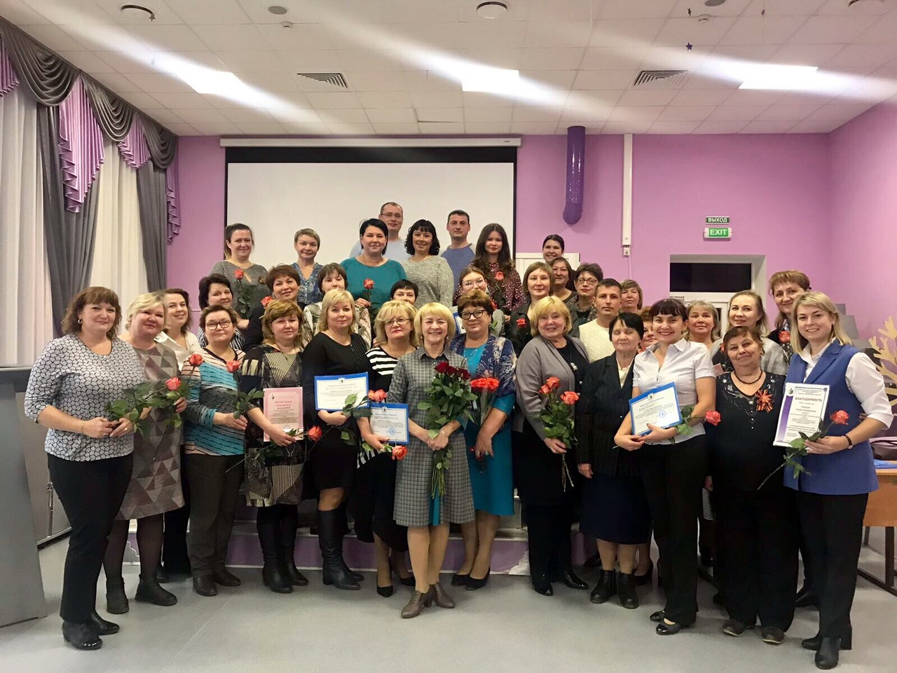 В 2019 г. районный комитет профсоюза провел отчетно-выборную кампанию на всех уровнях. В ходе отчетно-выборной кампании членами районного комитета профсоюза посещены многие отчетно-выборные собрания первичных профсоюзных организаций Индустриального района. Проведены встречи с профактивом и руководителями образовательных организаций.

В ходе отчетов и выборов в 5 первичных профсоюзных организациях произошла смена профсоюзных лидеров.

Для них было подготовлено специальное вводное обучение, проведены собеседования.

В 2019 г. районный комитет профсоюза в системе проводил обучение профсоюзного актива.

На уровне края обучены вновь избранные председатели первичных профсоюзных организаций.

Председатель а профсоюзный актив планово прошли обучение по вопросам проведения отчетно-выборной кампании, перевода отчетов и учета в цифровой режим.

В начале февраля председатель РК и ответственные за проект «Цифровой профсоюз» были обучены выездной бригадой ЦС Профсоюза. Затем аналогичное обучение проведено в Индустриальном районе работником крайкома – Монзиной Н.В.

В 2019 г. многие профактивисты Индустриальной РТПО получили награды профсоюза.

**Задачи на ближайшую перспективу:**

* Продолжить анализ эффективности работы председателей первичных профсоюзных организаций, по результатам анализа провести собеседования, при необходимости – обновление актива.
* Развивать практику обучения профсоюзного резерва.
* Продолжить обучение профактива по проекту «Цифровой профсоюз»
* Завершить перевод районной организации в цифровой режим по вопросам учета, отчетности и электронного профсоюзного билета.

**3.5. Информационная работа.**

В 2019 г. продолжилась работа по расширению спектра инструментов информационной работы.

Обновлены и созданы вновь профсоюзные страницы на сайтах образовательных организаций (80%). Активно использовались традиционные способы информирования (собрания, личные встречи, индивидуальные и групповые консультации членов профсоюза, пленумы, президиумы, семинары – совещания).

Все первичные организации оснащены необходимой оргтехникой (это может быть в том числе личный ресурс или ресурс социальных партнеров).

В оперативном режиме работает электронная рассылка, в которую введены все электронные адреса каждой первичной профсоюзной организации, со всеми организациями 100% электронная связь.

Районный комитет профсоюза ежемесячно в электронном виде перенаправляет информационные сборники – отчеты о каждом дне работы крайкома и президиума, а также информационные листки по актуальным для рядовых членов профсоюза проблемам – для размещения на профсоюзных стендах в первичках.

В 2019 г. особое развитие получила работа через соцсети. К примеру, В Контакте активно работают группы «Профсоюз образования Пермского края», «Совет молодых педагогов Пермского края». Свою страничку имеет Совет молодых педагогов Индустриального района, ряд первичных профсоюзных организаций. Имеются группы и в других соцсетях.

Задачи на ближайшую перспективу:

* Работать над увеличением числа подписчиков в социальных сетях, созданием своих групп в первичках.
* Добиться увеличения подписки на профсоюзные издания «Профсоюзный курьер», «Мой Профсоюз».
* Существенно увеличить свое присутствие и включать профсоюзную повестку при проведении мероприятий социальных партнеров.
* Продолжить работу по созданию страничек профсоюзных организаций на сайтах образовательных организаций.

**3.6. Реализация проекта «Цифровой профсоюз».**

В 2019 г. Пермская региональная организация включилась в пилотный проект по введению единого электронного профсоюзного билета, автоматизированного учета членов профсоюза и сбора статистических данных.

С февраля ведется активная работа по внедрению проекта. Председатель приняла участие в семинаре на уровне края, провели семинар для председателей первичек в районе.

В настоящее время в системе АИС зарегистрировано свыше 50%членов профсоюза.

Задачи на ближайшую перспективу:

* Завершить в 2020 г. перевод всех членов профсоюза в систему АИС.
* Продолжить разъяснительную работу и обучение об использовании бонусной программы «Профкардс» в рамках проекта «Цифровой профсоюз».

**3.7. Финансовое укрепление организации.**

Финансово – хозяйственная деятельность Индустриальной районной территориальной организации осуществляется на основании решений коллегиальных органов районной территориальной и вышестоящих организаций, принятых нормативных актов: Положения об оплате труда, Положения о служебных командировках работников, Положения об оказании матпомощи рядовым членам профсоюза, Учетной политикой районной организации и других нормативных актов.

Бюджет Индустриальной районной территориальной организации составляет:

Доходы Расходы Дефицит

2018 г. 2 857 757,0 руб. 2 859 033,0руб.

2019 г. 2 759 312,0 руб. 2 830 182,0 руб 70 870,0 руб.

Доходная часть за 2019 год

Членские профсоюзные взносы 2 510 162,0

Иные поступления на уставную деятельность (в т.ч. пожертвования) – 249 150,0

Доходы от предпринимательской деятельности 0,00

Как видно из цифр поступление членских профвзносов происходит стабильно.

В первичных профсоюзных организациях действует следующая структура % отчисления членских профсоюзных взносов: 65% перечисляется районной территориальной организации профсоюза, 35% краевой территориальной организации профсоюза.

На протяжении многих лет данная структура являлась оптимальным вариантом для обеспечения деятельности организации.

Смета доходов и расходов райкома профсоюза, изменения и дополнения, исполнение сметы утверждается на заседании президиума райкома профсоюза на основании решения пленума райкома профсоюза о делегировании данных полномочий.

Информация по консолидированному бюджету ежегодно докладывается на пленуме райкома профсоюза.

Сметы доходов и расходов первичных профсоюзных организаций и их исполнение утверждаются на заседаниях соответствующих организаций.

Целевые показатели расходования профсоюзного бюджета по приоритетным направлениям деятельности Профсоюза характеризуются следующим образом. Согласно представленной отчетности (в рублях):

|  |  |  |  |  |  |  |
| --- | --- | --- | --- | --- | --- | --- |
| № | Расходы | Код строки | Всего | За счет членских взносов | За счет иных поступлений | За счет прибыли |
| 1 | Целевые мероприятия | 60 | 717 528 | 677 528 | 40 000 | 0 |
| 1.1. | Информационно-пропагандистская работа | 61 | 187 906 | 187 906 | 0 | 0 |
| 1.2. | Подготовка и обучение профсоюзных кадров и актива | 62 | 26 400 | 26 400 | 0 | 0 |
| 1.3. | Работа с молодежью | 63 | 101 356 | 101 356 | 0 | 0 |
| 1.4. | Проведение конференций, комитетов, президиумов, совещаний | 64 | 31 066 | 31 066 | 0 | 0 |
| 1.5. | Культурно-массовые мероприятия | 65 | 262 531 | 222 531 | 40 000 | 0 |
| 1.6. | Спортивные мероприятия | 66 | 108 269 | 108 269 | 0 | 0 |
| 1.7. | Проведение внутрисоюзных, территориальных и профессиональных  конкурсов | 67 | 0 | 0 | 0 | 0 |
| 1.8. | Инновационная деятельность Профсоюза | 68 | 0 | 0 | 0 | 0 |
| 1.8.1. | Пенсионное обеспечение членов Профсоюза (НПФ) | 68.1 | 0 | 0 | 0 | 0 |
| 1.8.2 | Кредитно-потребительские  кооперативы | 68.2 | 0 | 0 | 0 | 0 |
| 1.8.3. | Оздоровление и отдых | 68.3 | 0 | 0 | 0 | 0 |
| 1.8.4. | Добровольное медицинское страхование | 68.4 | 0 | 0 | 0 | 0 |
| 2 | Социальная и благотворительная помощь | 70 | 0 | 0 | 0 | 0 |
| 3 | Материальная помощь членам Профсоюза | 80 | 1 005 760 | 1 005 760 | 0 | 0 |
| 4 | Премирование профактива | 90 | 46 400 | 46 400 | 0 | 0 |
| 5 | Международная работа | 100 | 0 | 0 | 0 | 0 |
| 6 | Расходы, связанные с организацией и обеспечением деятельности аппарата организации Профсоюза | 110 | 1 060 494 | 851 344 | 209 150 | 0 |
| 6.1. | Оплата труда с начислениями | 111 | 937 846 | 742 106 | 195 740 | 0 |
| 6.2. | Выплаты, не связанные с оплатой труда | 112 | 45 050 | 31 640 | 13 410 | 0 |
| 6.3. | Командировки и деловые поездки | 113 | 0 | 0 | 0 | 0 |
| 6.4. | Содержание помещений, зданий, автомобильного транспорта и иного имущества (кроме ремонта) | 114 | 8 840 | 8 840 | 0 | 0 |
| 6.5. | Ремонт основных средств | 115 | 0 | 0 | 0 | 0 |
| 6.6. | Приобретение основных средств | 116 | 0 | 0 | 0 | 0 |
| 6.7. | Хозяйственные  расходы | 117 | 9 693 | 9693 | 0 | 0 |
| 6.8. | Услуги банка | 118 | 59 065 | 59 065 | 0 | 0 |
| 6.9. | Прочие | 119 | 0 | 0 | 0 | 0 |
| 7 | Отчисления  членских профсоюзных взносов | 120 | 0 | 0 | 0 | 0 |
| 7.1. | Центральный Совет Профсоюза (начислено) | 121 | 0 | 0 | 0 | 0 |
| 7.2. | Территориальные объединения Профсоюзов (ТООП) | 122 |  |  |  |  |
| 7.3. | Ассоциации Профсоюзов | 123 |  |  |  |  |
| 7.4. | Иные организации | 124 |  |  |  |  |
| 8 | Прочие расходы | 130 |  |  |  |  |
|  | Всего расходов | 140 | 2 830 182 | 2 581 032 | 249 150 | 0 |

В Индустриальной районной территориальной организации имеются первичные профсоюзные организации с элементами кризисного состояния по численности членов профсоюза. Перечень этих организаций составлен, по отношению к ним применяются различные механизмы вывода их из кризисного состояния: замена председателя организации, оказание практической помощи на местах, обучение председателя и совместная работа с руководителем ОУ.

Контрольно – ревизионная деятельность.

В соответствии с Уставом Профсоюза для осуществления контроля за финансово – хозяйственной деятельностью Индустриальной организации профсоюза на X районной отчетно–выборной конференции, проходившей 25.10.2019г. создана контрольно – ревизионная комиссия в составе трех человек. Возглавляет комиссию опытный бухгалтер образовательного учреждения Индустриального района Астафьева Л.И. Комиссия проводит заседания 1 раз в год. Ревизия финансово – хозяйственной деятельности райкома профсоюза проводится ежегодно районной ревизионной комиссией

Задачи на ближайшую перспективу:

* Добиться четкой системы удержания и отчисления профсоюзных взносов расчетными центрами, обслуживающими образовательные учреждения.
* Продолжить работу по рациональному расходованию средств профбюджета, по привлечению средств на выполнение уставных задач через партнеров и другие формы.

**4. Работа по представлению и защите прав и интересов**

**членов профсоюза**

4.1. Участие председателя в решении комиссии по социально значимым вопросам социальной направленности в составе городской 3х-сторонней комиссии.

В 2019 г. удалось сохранить все законы и другие нормативные акты социальной направленности. Принят новый закон о предоставлении ежемесячных выплат в размере 11500 рублей директорам образовательных организаций, вышедших на пенсию.

Задачи на ближайшую перспективу:

* Сохранение действующего пакета социальных гарантий в 2020 г. и последующие годы.
* Поддержка инициатив и действий ЦС Профсоюза и ФНПР по совершенствованию федерального законодательства.
* Солидарно добиваться в России единой модели оплаты труда работников образования, основанной на единых ставках и окладах по профессиям и должностям; закона РФ «О статусе учителя».
* Добиваться изменения системы оплаты труда в Пермском крае в соответствии с Рекомендациями Российской 3х-сторонней комиссии.
* Добиваться безусловного выполнения Указа Президента РФ по уровню заработной платы в отрасли.

4.2. Содействие сохранению и развитию дополнительных мер соцподдержки работников отрасли.

В целях привлечения и закрепления в отрасли высококвалифицированных педагогов, повышения привлекательности педагогической профессии Законом Пермского края «Об образовании» ст. 23 определены следующие социальные гарантии:

• доплаты педработникам, успешно прошедшим аттестацию – 2600 рублей ежемесячно (в 2019 г. 331 млн. рублей);

• доплаты педработникам, имеющим отраслевые награды – 1560 рублей (118 млн. рублей);

• доплаты педработникам, имеющим государственные награды – 2600 рублей ежемесячно (9 млн. рублей);

• единовременная ежегодная выплата педработникам имеющим звание «Народный Учитель» - 50000 рублей;

• для сельских специалистов все вышеперечисленные меры социальной поддержки устанавливаются в повышенном на 25% размере;

• для работников специальных (коррекционных) образовательных учреждений санаторного типа вышеперечисленные меры социальной поддержки устанавливаются в повышенном на 20% размере;

• согласно ст. 23 Закона Пермского края «Об образовании» реализуется Программа «Жилье для учителя» (за 2019 г. по 1 млн. рублей получили 29 учителей по жилищной программе).

• новая выплата руководителям при выходе на пенсию – 11500 рублей ежемесячно.

Задачи на ближайшую перспективу:

* Добиваться индексации дополнительных мер социальной поддержки.
* Добиваться включения в долгосрочную целевую программу улучшения жилищных условий работников дошкольных учреждений.
* Подготовить новые предложения и инициативы по расширению социальных гарантий работникам.

4.3. Оказание дополнительных услуг членам профсоюза.

Пермская региональная организация профсоюза на протяжении ряда лет занимала призовые места во Всероссийском смотре – конкурсе «Профсоюзная организация высокой социальной эффективности». В 2019 г. данное направление получило дальнейшее развитие и в нашем районе.

Работа по оказанию услуг членам профсоюза реализуется через программу «Профсоюз+», имеющую подпрограммы:

* «Путешествуй с профсоюзом!»
* «Отдыхай с профсоюзом!»
* «Развивайся с профсоюзом!»
* «Учись с профсоюзом!»

В рамках проекта создается реестр сервисных услуг разной направленности с программами лояльности для членов профсоюза.

Наша цель – сделать эти услуги более доступными.

Подпрограмма «Путешествуй с профсоюзом» позволяет расширить спектр возможностей туристического отдыха членов профсоюза.

Взаимодействие с туристическим агентством «Пермский центр отдыха и туризма» предусматривает выезд на экскурсии прямо из отдаленных пунктов края (порой расстояние достигает 300 км от Перми), что делает поездки более доступными и экономичными. Члены профсоюза получают скидки до 20%, партнером поощряется организаторская работа профсоюзных лидеров на местах денежным вознаграждением.

Совместно с круизной кампанией «Кама Трэвел» разработан проект для педработников «Счастливый учитель - здоровая нация». При приобретении путевок на теплоходы «Н.В. Гоголь» и «Козьма Минин» предлагаются гибкие выгодные условия.

В 2019 г. услугами, предлагаемыми по проекту «Путешествуй с профсоюзом», воспользовалось большое количество членов профсоюза.

**4.4. Правозащитная деятельность.**

Председатель РТО совместно с правовой инспекцией труда Пермской краевой территориальной организации профсоюза и совместно с внештатными правовыми инспекторами труда проводили правозащитную деятельность по следующим направлениям:

• Нормотворческая и аналитическая деятельность.

• Контроль за соблюдением законодательства.

• Коллективно-договорная работа, социальное партнерство, профсоюзная мотивация.

• Защита прав членов профсоюза.

• Обучение.

• Информационная работа.

• Работа с внештатными правовыми инспекторами труда.

Правозащитная деятельность осуществлялась силами 3 правовых инспекторов труда, из них 1 штатный работник аппарата – главный правовой инспектор труда и 2 внештатных.

С участием правовых инспекторов было проведено 2 проверки работодателей на предмет соблюдения ими трудового законодательства и иных нормативных правовых актов, из них: 1 – комплексных, 1 – тематических.

К наиболее значимым нарушениям законодательства, выявленным при проведении проверок относятся следующие:

* поручение работнику работы, не предусмотренной трудовым договором, должностной инструкцией;
* отсутствие в трудовых договорах четких критериев прозрачности и понятности формирования заработной платы;
* несвоевременность перечисления профсоюзных взносов;
* увеличение объемов выполняемой работы без пропорциональной оплаты на это;
* неисполнение условий отраслевых соглашений, коллективных договоров;
* в трудовых договорах не указаны: полный объем учебной нагрузки, размеры стимулирующих выплат, виды компенсационных выплат, размер выплат за сложность предмета;
* Не всегда на заседания комиссии приглашается председатель ПО.

Благодаря активной позиции профсоюзов Пермского края были внесены изменения в Административный регламент по уведомительной регистрации Коллективного Договора и Соглашений. В настоящее время заявителю необходимо представить в регистрирующий орган еще и письмо-заключение краевого комитета отраслевого профсоюза. Эта процедура способствует недопущению заключения Соглашений и Колдоговоров с ненадлежащей стороной.

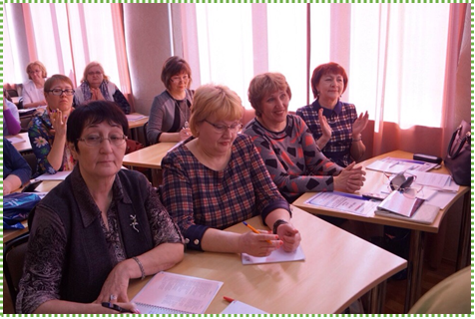

Задачи на ближайшую перспективу:

* Подготовить инициативу по внесению изменений в ст. 278 Трудового Кодекса РФ, согласно которой можно уволить любого руководителя образовательной организации.
* Подготовить инициативу по внесению изменений в ст. 392 Трудового кодекса РФ об увеличении срока исковой давности по искам о восстановлении на работе с одного до трех месяцев.
* Подготовить инициативу по внесению изменений в ст. 134, 133 ТК РФ относительно вопросов оплаты труда.

Помимо вопросов оплаты труда, работы по сохранению и расширению социальных гарантий работников, районный комитет профсоюза проводит большую работу по участию в творческом, профессиональном и спортивном развитии педработников.

Основную часть работы по профессиональному становлению молодых педагогов берет на себя крайком профсоюза при финансовой поддержке Министерства образования и науки Пермского края и методическом сопровождении Института развития образования: это форум молодых педагогов, зимняя экспедиционная школа, другие события. Молодежь Индустриального района активно участвует в городских и краевых мероприятиях.

Районный комитет ежегодно проводит конкурс педагогического мастерства для молодых педагогов Индустриального района «В ногу со временем». В номинациях дошкольники и школьники.

Успешно дебютировал в 2019 году районный конкурс среди дошкольных образовательных учреждений «Воспитатель – будущий методист»

Прижился и красиво проходит при участии 25 и более ОУ творческий конкурс песни «Поют педагоги-2019»

чемпионата защищают честь района на краевом чемпионате.

В сентябре 2019 года прошел традиционный XI Туристический слет среди первичных профсоюзных организаций Индустриального района. Количество участников растет год от года. В 2019 году их было 25.

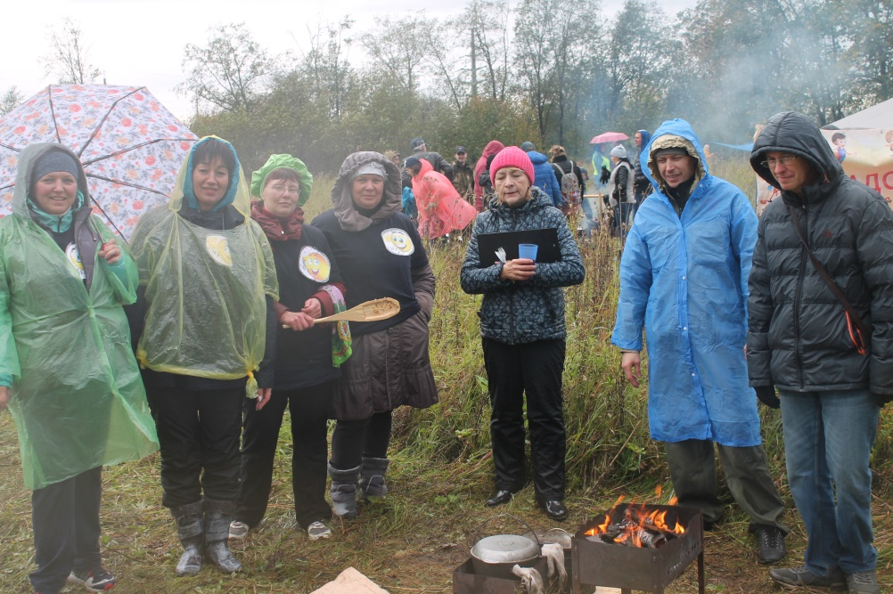

С целью укрепления духовного и физического здоровья педагогических работников, приобщения их к здоровому образу жизни, а также мотивации профсоюзного членства ежегодно проходит спартакиада работников образовательных учреждений Индустриального района г. Перми. В 2019, она была IV-я по счету. Все виды соревнований проходят в две группы (ДОУ и СОШ). В спартакиаду входят тестовое многоборье, волейбол и лыжи.

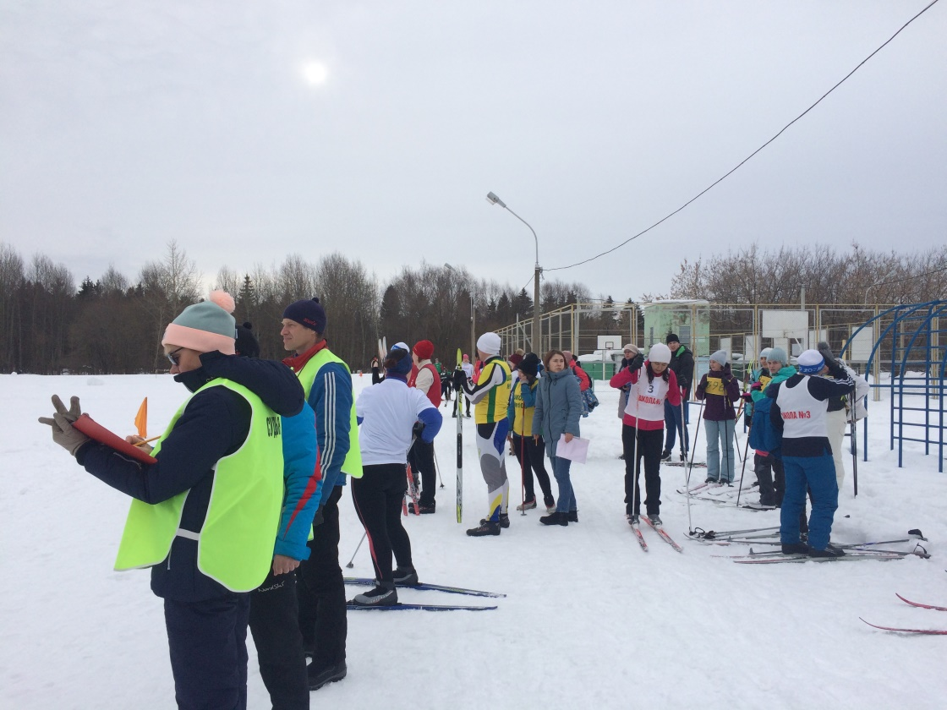

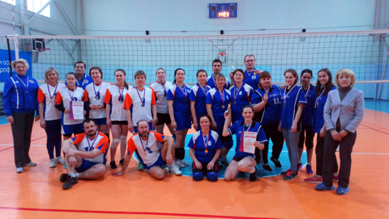

Задачи на ближайшую перспективу:

Продолжить активное участие в организации и проведении творческих отраслевых конкурсов, круглых столов, конференций, а также проводить свои профсоюзные форумы и конкурсы, направленные на развитие творческого потенциала педагогических работников.

Продолжить проводить спортивные массовые мероприятия для членов профсоюза.